SECTOR MATERIALS – 07/11/2025

EVOLUCION DE LOS ACTIVOS EN CINCO RUEDAS

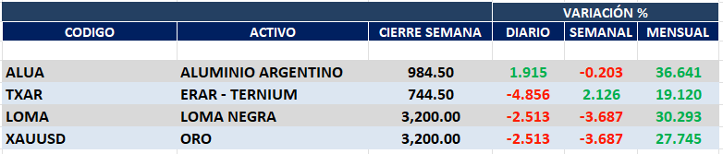
Dispar desempeño semanal para el sector MATERIALS en Buenos Aires y neutro en N.Y.
ALUA cierra en $ 984,50 con baja de -0.20% respecto del cierre semanal anterior.
TXAR queda en $ 744,50 subiendo un 2.13%
LOMA cierra n $ 3.200 con baja de -3.69% respecto del cierre semanal anterior, en N.Y. cierra en us$ 10.80, abajo -1.55% respecto del cierre semanal anterior.

SE ACTIVAN SEÑALES DE COMPRA EN ALUA, LOMA, Y TXAR

ALUA (Cierre al 07/11/2025 $ 984,50)

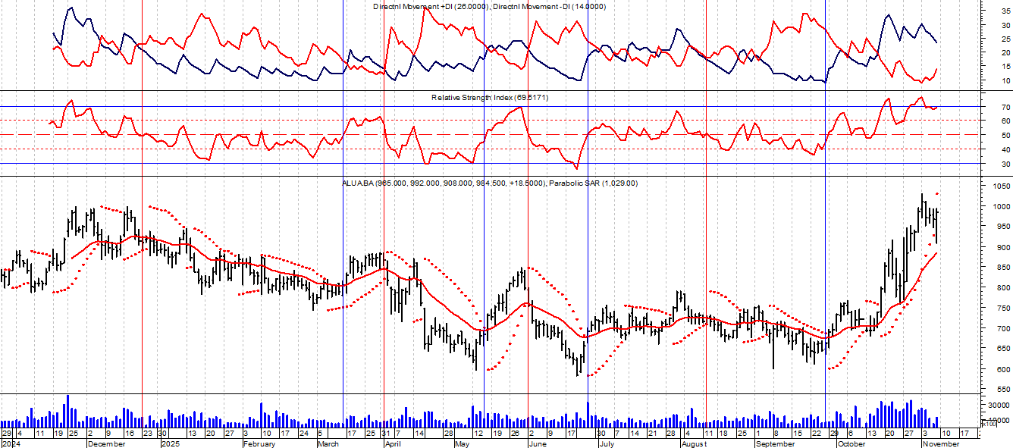

Señal de compra el 01/07 en $ 85,00.
Señal de venta el 08/09 en $ 138,00.
Señal de compra el 26/10 en $ 139,00.
Señal de venta el 17/02 en $ 203,00.
Señal de compra el 20/03 en $ 200,00.
Señal de venta el 06/02 en $ 1.020.
Señal de compra el 19/03 en $ 900,00.
Señal de venta el 03/04 en $ 850.
Señal de compra el 09/05 en $ 850,00.
Señal de venta el 04/06 en $ 950.
Señal de compra el 26/06 en $ 900,00.
Señal de venta el 25/07 en $ 990.
Señal de compra el 09/01 en $ 900,00.
Señal de venta el 13/01 en $ 900.
Señal de compra el 17/03 en $ 830.00.
Señal de venta el 03/04 en $ 800.
Señal de compra el 11/04 en $ 800.00.
Señal de venta el 15/04 en $ 807.
Señal de compra el 15/05 en $ 684.00.
Señal de venta el 02/06 en $ 760.00.
Señal de compra el 26/06 en $700.00.
Señal de venta el 08/07 en $ 700.00.
Señal de compra el 14/07 en $720.00.
Señal de venta el 08/07 en $ 724.00.
Señal de compra el 29/09 en $690.00.

Señal de compra el 05/06 en $ 15,00.
Señal de venta el 22/07 en $ 17,50.
Señal de compra el 15/08 en $ 18,00.
Señal de venta el 02/12 en $ 32,00.
Señal de compra el 06/04 en $ 21,00.
Señal de venta el 16/09 en $ 49,50.
Señal de compra el 01/10 en $48,00.
Señal de venta el 18/11 en $ 49,00.
Señal de compra el 25/11 en $ 51,00.
Señal de venta 04/12 en $ 52,00.
Señal de compra el 4/01 en $ 48,00.
Señal de venta el 22/01 en $ 50,00.
Señal de compra el 30/03 en $ 47,50.
Señal de venta el 14/04 en $ 46,00.
Señal de compra el 28/04 en $ 46,00.
Señal de venta el 20/09 en $ 61,00.
Señal de compra el 13/10 en $ 62,50.
Señal de venta el 16/12 en $ 95,00
Señal de compra el 28/01/22 en $ 91,00.
Señal de venta el 24/02 en $ 96.00.
Señal de compra el 16/03 en $ 94,00.
Señal de venta el 07/04 en $ 97,00.
Señal de compra el 23/05 en $ 90,00.
Señal de venta el 10/06 en $ 90,00.

TXAR (Cierre al 07/11/2025 $ 744,50)
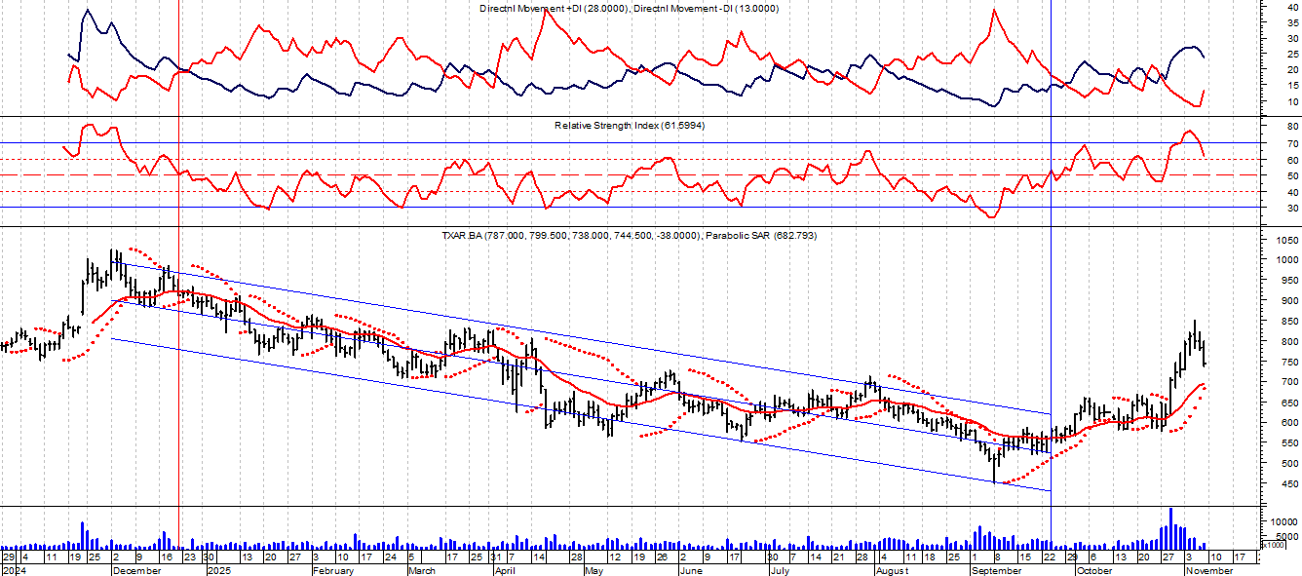
Señal de compra el 27/03 en $ 245,00.
Señal de venta el 02/08 en $ 420,00.
Señal de compra el 10/08 en $ 415,00.
Señal de venta el 06/09 en $ 530,00.
Señal de compra el 13/09 en $ 515,00.
Señal de venta el 27/10 en $ 880,00.
Señal de compra el 09/11 en $ 845,00.
Señal de venta el 06/02 en $ 1.000.
Señal de compra el 19/03 en $ 800,00.
Señal de venta el 06/05 en $ 1.000.
Señal de compra el 26/06 en $ 930,00.
Señal de venta el 25/07 en $ 1.000.
Señal de compra el 10/01 en $ 900,00.
Señal de venta el 26/12 en $ 900.00.
Señal de compra el 14/03 en $ 740,00.
Señal de venta el 03/04 en $ 750.00.
Señal de compra el 11/04 en $ 760,00
Señal de venta el 15/04 en $ 725.00.
Señal de compra el 19/05 en $ 650,00
Señal de venta el 02/06 en $ 660.00.
Señal de compra el 11/07 en $ 620,00
Señal de venta el 04/08 en $ 650.00.
Señal de compra el 25/09 en $ 550,00

Señal de compra el 09/09 en $ 13,00.
Señal de venta el 24/01 en $ 24,00.
Señal de compra el 06/04 en $ 20,00.
Señal de venta el 26/06 en $37,00.
Señal de compra el 17/04 en $34,00.
Señal de venta el 26/08 en $ 38,00.
Señal de compra el 24/09 en $ 39,00.
Señal de venta el 12/11 en $ 50,00.
Señal de compra 24/11 en $ 52,00.
Señal de venta el 17/12 en $ 53,00.
Señal de compra el 5/01 en $ 52,00.
Señal de venta el 25/01 en $ 53,00.
Señal de compra el 30/03 en $ 50,50.
Señal de venta el 20/09 en $ 94,00.
Señal de compra el 13/10 en $ 93,00.
Señal de venta el 16/02 en $ 125,00.
Señal de compra el 16/03 en $ 125,00.
Señal de venta el 22/03 en $ 124,00
Señal de compra el 31/03 en $ 125,00.
Señal de venta el 22/03 en $ 130,00
Señal de compra el 28/06 en $ 109,00.
Señal de venta el 16/09 en $ 165,00.
Señal de compra el 24/10 en $ 155,00.
Señal de venta el 16/02 en $ 270,00.

LOMA (Cierre al 07/11/2024 $ 3.200,00)
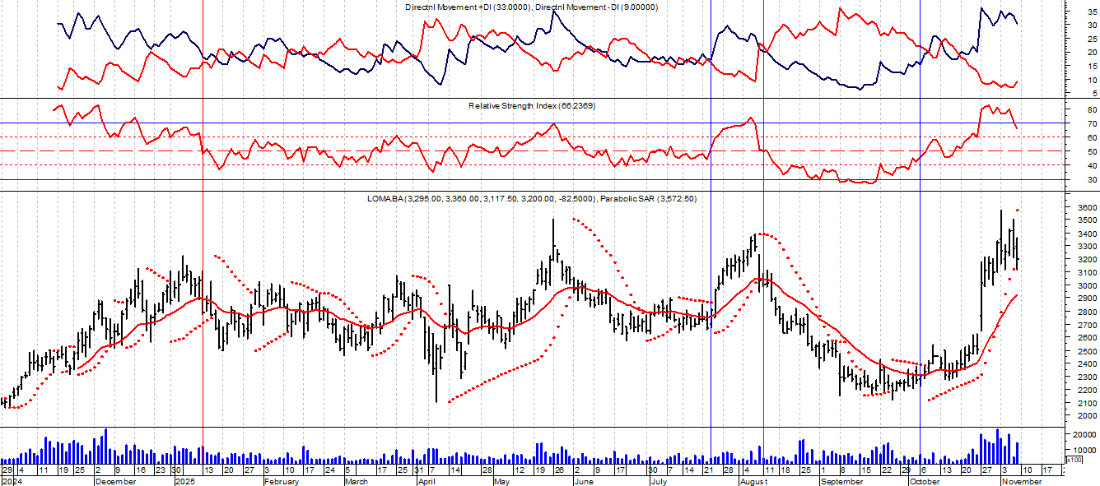
Señal de compra el 29/9 en $ 124.
Señal de venta el 8/01 en $ 170.
Señal de compra el 2/2 en $ 165.
Señal de venta el 3/3 en $ 170.
Señal de compra el 10/03 en $ 168.
Señal de venta el 3/09 en $ 271.
Señal de compra el 13/10 en $ 266.
Señal de venta el 16/11 en $ 280.
Señal de compra el 29/12 en $ 260.
Señal de venta el 18/02 en $ 265.
Señal de compra e1 13/05 en $ 230.
Señal de venta el 16/06 en $ 245.
Señal de compra el 27/06 en $ 250.
Señal de compra el 27/10 en $ 400
Señal de venta el 8/11 en $ 410.
Señal de compra el 16/11 en $ 390
Señal de venta el 03/02 en $ 500.
Señal de compra el 23/02 en $ 500.
Señal de venta el 06/09 en $ 920.
Señal de compra el 25/09 en $ 900.
Señal de venta el 06/02 en $ 1.700.

Señal de compra el 14/03 en $ 1.450.
Señal de venta el 27/03 en $ 1.500.
Señal de compra el 08/04 en $ 1.400.
Señal de venta el 15/07 en $ 1.700.
Señal de compra el 08/08 en $ 1.750.
Señal de venta el 14/10 en $ 2.000.
Señal de compra el 24/10 en $ 2.050.
Señal de venta el 13/01 en $ 2.800.
Señal de compra el 29/01 en $ 2.825.
Señal de venta el 14/01 en $ 2.800.
Señal de compra el 14/03 en $ 2.690.
Señal de venta el 03/04 en $ 2.750.
Señal de compra el 11/04 en $ 2.630.
Señal de venta el 04/06 en $ 3.000.
Señal de compra el 23/07 en $ 2.800.
Señal de venta el 11/08 en $ 3.000.
Señal de compra el 07/10 en $ 2.300.

